JavaScript中阶-Day01

课程介绍
- Es6变量声明（重点）
- 嵌套循环（理解）
- 数组
- 函数arguments（了解）
- 设置函数参数默认值（es5如何设置默认参数）
- 函数的应用、通过实际编码，理解函数的作用，封装、可复用。
- 函数的递归（了解）

1.Es6变量声明（重点）
  - 变量let
Es6新增了let命令，用来声明变量。它的用法类似于var，但是所声明的变量，只在let命令所在的代码块内有效。
let num = 100;
let arr = {name:”刺客伍六七”,age:20};

for(var i = 0;i<5;i++){}
console.log(i); //i可以访问到

For(let j = 0;j<5;j++){}
console.log(j); //j访问不到

let必须先定义后使用
console.log(a);var a = 100; //程序没有问题
console.log(b);let b = 200;//程序会报错

  - 常量const
const声明一个只读的常量。一旦声明，常量的值就不能改变。const在声明的时候必须赋初始值。
const a;a=100;//会报错，声明的时候必须赋初始值。
const b = 100;b=200;//会报错，常量声明后不能被更改。
  - let和const不能重复声明
let a = 100; let a = 200;//会报错，不能重复声明。
const b = 100; const b = 200;//会报错，不能重复声明。
- 嵌套循环【理解】
循环中再写循环就叫循环嵌套
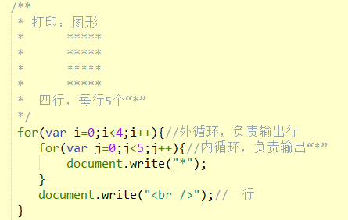
外面的循环每执行一次循环体就会重新执行。 所以说里面的循环要重新全部执行一次。
练习：打印出星星塔效果

- 数组（重点）
3.1数组的内存分配（理解）
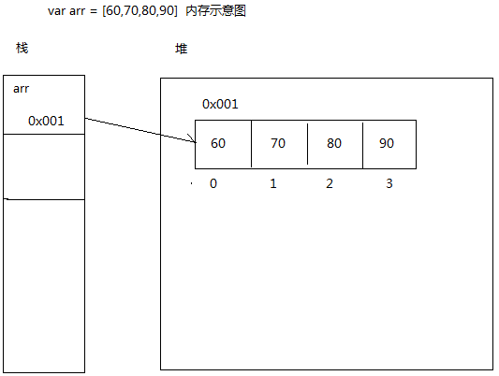
3.2数组的常用方法

3.2.1 map

定义和用法：
map() 方法返回一个新数组，数组中的元素为原始数组元素调用函数处理后的值。
map() 方法按照原始数组元素顺序依次处理元素。
注意： map() 不会对空数组进行检测。
注意：当返回的是基本数据类型的时候， map() 不会改变原始数组，否则会改变原始数组。

：
array.map(function(currentValue,index,arr), thisValue)
currentValue：必需；当前元素
index：可选；元素的索引
arr：可选；当前元素所属的数组
thisValue：可选；传递给函数的值一般用 "this" 值。如果这个参数为空， "undefined" 会传递给 "this" 值。

：
返回一个数组，数组中元素为原始数组的2倍:
var numbers = [4, 9, 16, 25];
var newNumbers = numbers.map(function(v){
return v*2;
})
//newNumbers结果是[8, 18, 32, 50]

3.2.2 find(es6新增)

定义和用法：
find() 方法返回通过测试（函数内判断）的数组的第一个元素的值。
find() 方法为数组中的每个元素都调用一次函数执行：
当查找到满足条件的数组元素时, find() 返回该元素，之后的值不会再调用执行函数。
如果没有符合条件的元素返回 undefined
注意: find() 对于空数组，函数是不会执行的。
注意: find() 并没有改变数组的原始值。

语法：
array.find(function(currentValue, index, arr),thisValue)
currentValue：必需；当前元素
index：可选；元素的索引
arr：可选；当前元素所属的数组
thisValue：可选；传递给函数的值一般用 "this" 值。如果这个参数为空， "undefined" 会传递给 "this" 值。

实例：
// 获取数组中年龄大于 18 的第一个元素
var ages = [3, 20, 17, 16];
function checkAdult(age) {
return age >= 18;
}
console.log(ages.find(checkAdult));

3.2.3 findIndex(es6新增)

定义和用法：
findIndex() 方法返回传入一个测试条件（函数）符合条件的数组第一个元素位置(索引)。
findIndex() 方法为数组中的每个元素都调用一次函数执行：
当数组中的元素在测试条件时返回 true 时, findIndex() 返回符合条件的元素的索引位置，之后的值不会再调用执行函数。
如果没有符合条件的元素返回 -1
注意: findIndex() 对于空数组，函数是不会执行的。
注意: findIndex() 并没有改变数组的原始值。

语法：
array.findIndex(function(currentValue, index, arr),thisValue)
currentValue：必需；当前元素
index：可选；元素的索引
arr：可选；当前元素所属的数组
thisValue：可选；传递给函数的值一般用 "this" 值。如果这个参数为空， "undefined" 会传递给 "this" 值。

实例：
//获取数组中年龄大于等于 18 的第一个元素索引位置
var ages = [3, 10, 18, 20];
function checkAdult(age) {
return age >= 18;
}
console.log(ages.findIndex(checkAdult))

3.2.4 join

定义和用法：
join() 方法用于把数组中的所有元素放入一个字符串。元素是通过指定的分隔符进行分隔的。

语法：
arrayObject.join(separator)
separator：分隔符

实例：
var arr = ["小源","小红","小明"]
console.log(arr.join("、"));
//输出:小源、小红、小明

3.2.5 includes(es6新增)

定义和用法：
includes() 方法返回一个布尔值，表示某个数组是否包含给定的值，与字符串的includes方法类似。
语法：
string.includes(searchvalue, start)
searchvalue:必需；要查找的字符串。
start:可选；设置从那个位置开始查找，默认为 0。

实例：
let arr01=["a","b","c","hello"];
console.log(arr01.includes("a"));//true
console.log(arr01.includes("a",1));//fasle
console.log(arr01.includes("hello"));//true

3.2.6 reverse

定义和用法：
reverse() 方法用于颠倒数组中元素的顺序。

语法：
array.reverse()

实例：
var arr = ["小源","小红","小明"]
console.log(arr.reverse());
//输出:["小明", "小红", "小源"]

3.2.7 sort

定义和用法：
sort() 方法用于对数组的元素进行排序。
排序顺序可以是字母或数字，并按升序或降序。
默认排序顺序为按字母升序。
注意：当数字是按字母顺序排列时"40"将排在"5"前面。
使用数字排序，你必须通过一个函数作为参数来调用。
函数指定数字是按照升序还是降序排列。
注意： 这种方法会改变原始数组！。

语法：
array.sort(sortfunction)

实例：
var fruits = ["Banana", "Orange", "Apple", "Mango"];
fruits.sort();
//输出:["Apple", "Banana", "Mango", "Orange"]

3.2.8indexOf

定义和用法：
indexOf() 方法可返回数组中某个指定的元素位置。
该方法将从头到尾地检索数组，看它是否含有对应的元素。开始检索的位置在数组 start 处或数组的开头（没有指定 start 参数时）。如果找到一个 item，则返回 item 的第一次出现的位置。开始位置的索引为 0。
如果在数组中没找到指定元素则返回 -1。
注意： indexOf() 方法区分大小写。

语法：
Array.indexOf(searchvalue,start)

实例：
var arr=[‘a’,’v’,’b’,’v’,’g’];
var n=arr.indexOf("v",3);
//输出:2

3.2.9 flat(es6新增)

定义和用法：
flat(n)用于将嵌套的数组“拉平”，变成一维的数组。该方法返回一个新数组，对原数据没有影响。

语法：
array.flat(n)

实例：
console.log([1,[2]].flat())
//输出:[1,2]
console.log([1,[2,[3]]].flat(2))
//输出:[1,2,3]
console.log([1,[2,[3,[4]]]].flat(Infinity))
//输出:[1,2,3,4]

3.2.10 every

定义和用法：
every() 方法用于检测数组所有元素是否都符合指定条件（通过函数提供）。
every() 方法使用指定函数检测数组中的所有元素：
如果数组中检测到有一个元素不满足，则整个表达式返回 false ，且剩余的元素不会再进行检测。
如果所有元素都满足条件，则返回 true。
注意： every() 不会对空数组进行检测。
注意： every() 不会改变原始数组。

语法：
array.every(function(currentValue,index,arr), thisValue)
currentValue：必需；当前元素
index：可选；元素的索引
arr：可选；当前元素所属的数组
thisValue：可选；传递给函数的值一般用 "this" 值。如果这个参数为空， "undefined" 会传递给 "this" 值。

实例：
var ages = [32, 33, 16, 40];
function checkAdult(age) {
return age >= 18;
}
console.log(ages.every(checkAdult))
//输出:false

3.2.11 some

定义和用法：
some() 方法用于检测数组中的元素是否满足指定条件（函数提供）。
some() 方法会依次执行数组的每个元素：
如果有一个元素满足条件，则表达式返回true , 剩余的元素不会再执行检测。
如果没有满足条件的元素，则返回false。
注意： some() 不会对空数组进行检测。
注意： some() 不会改变原始数组。

语法：
array.some(function(currentValue,index,arr), thisValue)
currentValue：必需；当前元素
index：可选；元素的索引
arr：可选；当前元素所属的数组
thisValue：可选；传递给函数的值一般用 "this" 值。如果这个参数为空， "undefined" 会传递给 "this" 值。

实例：
var ages = [32, 33, 16, 40];
function checkAdult(age) {
return age >= 18;
}
console.log(ages.some(checkAdult))
//输出:true

3.2.12 filter

定义和用法：
filter() 方法创建一个新的数组，新数组中的元素是通过检查指定数组中符合条件的所有元素。
注意： filter() 不会对空数组进行检测。
注意： filter() 不会改变原始数组。

语法：
array.filer(function(currentValue,index,arr), thisValue)
currentValue：必需；当前元素
index：可选；元素的索引
arr：可选；当前元素所属的数组
thisValue：可选；传递给函数的值一般用 "this" 值。如果这个参数为空， "undefined" 会传递给 "this" 值。

实例：
var ages = [32, 33, 16, 40];
function checkAdult(age) {
return age >= 18;
}
console.log(ages.filter(checkAdult))
//输出:[32,33,40]

3.2.13 slice

定义和用法：
slice() 方法可从已有的数组中返回选定的元素。
slice()方法可提取字符串的某个部分，并以新的字符串返回被提取的部分。
注意： slice() 方法不会改变原始数组。

语法：
array.slice(start,end)
start：可选；规定从何处开始选取。如果是负数，那么它规定从数组尾部开始算起的位置。也就是说，-1 指最后一个元素，-2 指倒数第二个元素，以此类推。
end：可选。规定从何处结束选取。该参数是数组片断结束处的数组下标。如果没有指定该参数，那么切分的数组包含从 start 到数组结束的所有元素。如果这个参数是负数，那么它规定的是从数组尾部开始算起的元素。

实例：
var fruits = ["Banana", "Orange", "Lemon", "Apple", "Mango"];
var myBest = fruits.slice(-3,-1);
//输出:["Lemon", "Apple"]

- 函数arguments
arguments是函数的内置对象，可以接收调用函数时候传进来的所有实参，是一个伪数组。
定义一个函数sum,求出所有传进来的数字的和。
function sum(){
let total = 0;
for(var i=0;i<arguments.length;i++){
total+=arguments[i];
}
return total;
}
- 设置函数参数默认值（es5如何设置默认参数）
function sayHi(hero, saying) {
hero = hero || "疾风剑豪";
saying = saying || "面对疾风吧!";
console.log(`${hero}:${saying}`);
}

- 函数的作用，封装、可复用
概念:函数是被设计为执行特定任务的代码块,调用的时候才会执行。
写一个函数，判断身高体重的健康指数（BMI）:
计算公式为：BMI=体重（千克）除以身高（米）的平方。
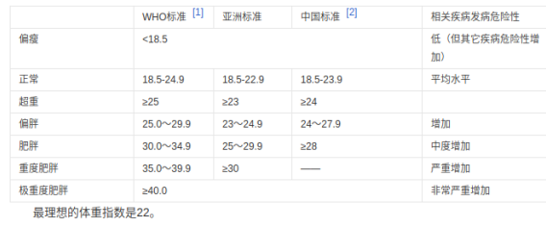
- 递归函数
      - 函数内部调用自己叫做递归
      - 需要一个出口(即满足一定条件停止调用或者满足一定条件才继续调用)
示例一:
function f(n) {
console.log(n)
if (n > 0) {
f(n - 1)
}
console.log(n)
}
示例二:
实现阶加效果如下:
add(1)=1;
add(2)=2+add(1);
add(3)=3+add(2);
add(4)=4+add(3);
add(5)=5+4+3+2+1;
add(10)=10+9+8+7+6+5+4+3+2+1;
代码:
function add(n){
if(n>1){
return n+add(n-1);
}else{
return 1;
}
}

- 课堂总结
  - 重点
      - Es6变量常量声明
      - 数组常用方法
  - 难点
      - 数组常用方法较多
  - 如何掌握？
      - 多练、多练、多练，代码敲三遍
      - 使用console.log()查看数组的方法
  - 排错技巧（技巧）
      - 打开控制台查看报错信息
      - 看懂报错再找到对应位置修改再次运行
      - 看不懂英文就翻译
- 课后作业
      - 用双重for循环输出以下结果
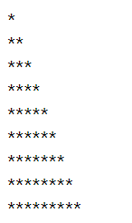
（难度系数：☆☆☆）

      - 如下图，点击按钮显示相应的筛选结果
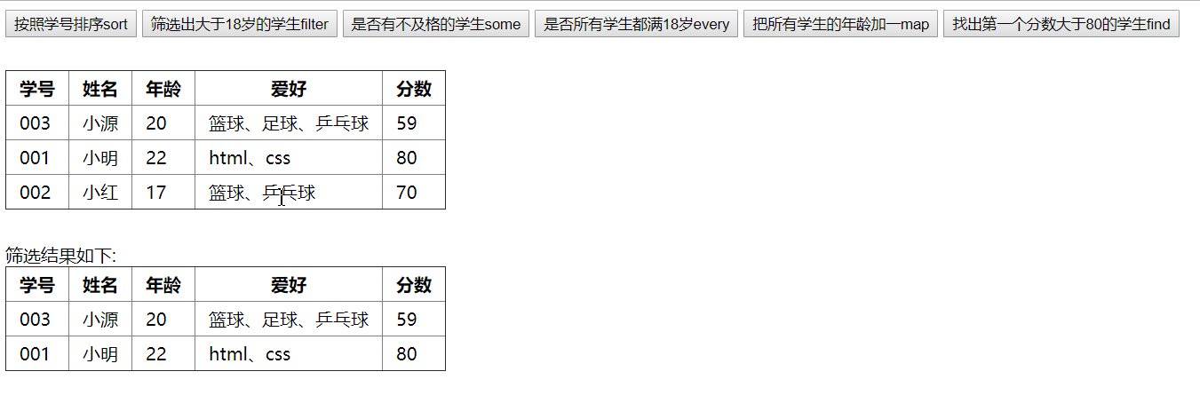
（难度系数：☆☆☆☆☆）

- 回首一练
- 面试题

